屏東縣大潭國小活動成果
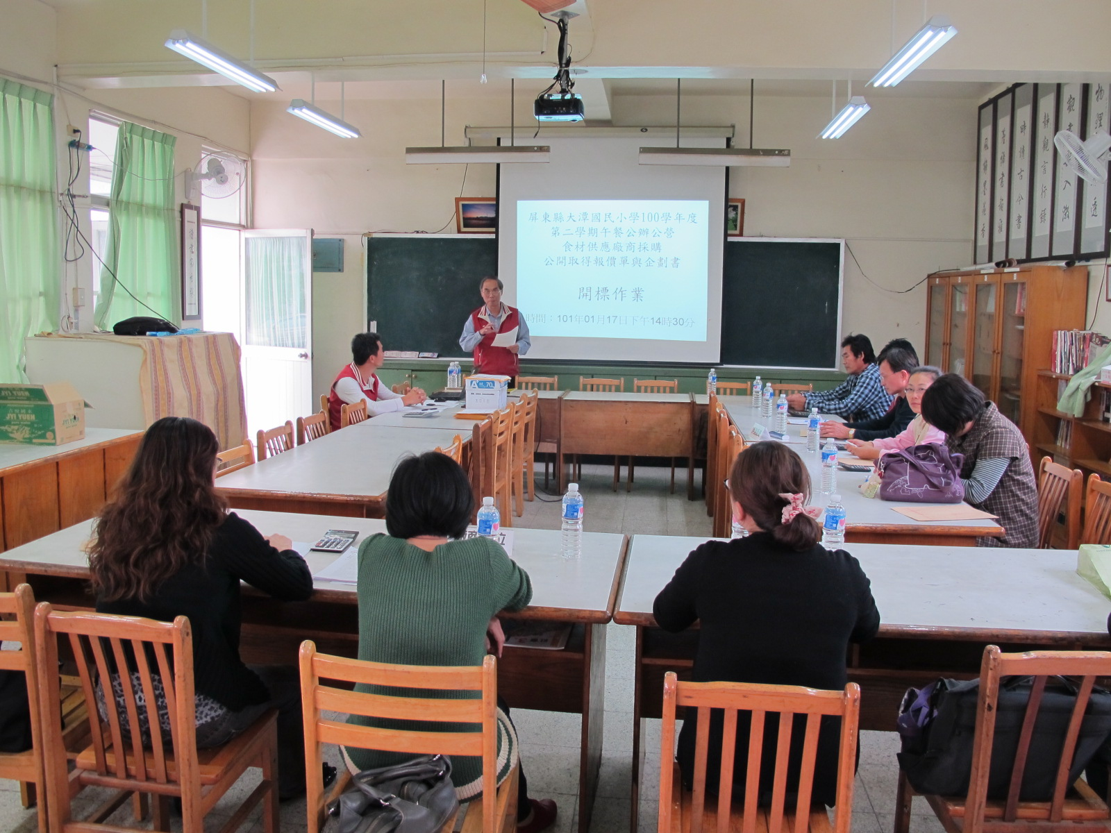
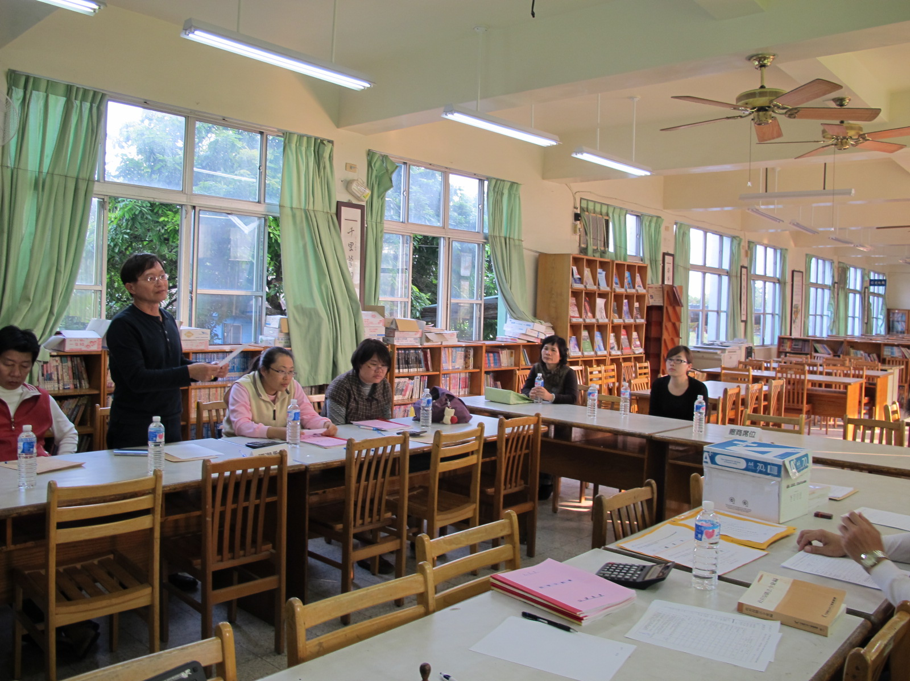
活動名稱 | 100學年度第2學期營養午餐公辦公營食材供應廠商招標
活動時間 | 101.01.17
活動地點 | 本校圖書室
活動內容 | 公開取得報價單方式，採最有利標精神辦理決標
活動省思 | 本校午餐為公辦公營，每學期進行一次公開取得廠商報價單，由本校成立評審小組進行評選作業，三家廠商競標，過程順利。

